选择结构：

1、由键盘输入三个数，计算以这三个数为边长的三角形面积并判断三角形类型。

2、输入一个字符，判断它如果是小写字母输出其对应大写字母；如果是大写字母输出其对应小写字母；如果是数字输出数字本身；如果是空格，输出“space”；如果不是上述情况，输出“other”

3、给出一百分制成绩，要求输出成绩等级‘A’,‘B’,‘C’,‘D’,‘E’,90分以上为‘A’,80～89分为‘B’,70～79分为‘C’,60～69分为‘D’,60分以下为‘E’。

4、从终端输入一个数，判断能否被3、5、7整除，若能被整除，则按照如下条件输出：

（1）若能同时被3、5、7整除，则输出能被3、5、7同时整除

（2）若能同时被其中两个数整除，则输出能被哪两个数整除

（3）若只能被其中一个数整除，则输出能被哪一个数整除

（4）若不能被3、5、7整除，则输出不能被3、5、7整除

循环结构：

例：连续输出一百次”hello world”

① 看懂题意

② 数学化

③ 步骤化

（1）定义计数器初值x = 1

（2）判断计数器值是否小于等于100，若为真，则输出”hello world”

否则

程序结束

（3）计数器值自增1，重复（2）

④ 流程化

练习：

1、求1+2+3+...+100

2、求 1到 100之间的奇数之和、偶数之积。

作业：

1. 输入年份，判断是否为闰年

是4的倍数且不是100的倍数为普通闰年，400的倍数才是世界闰年

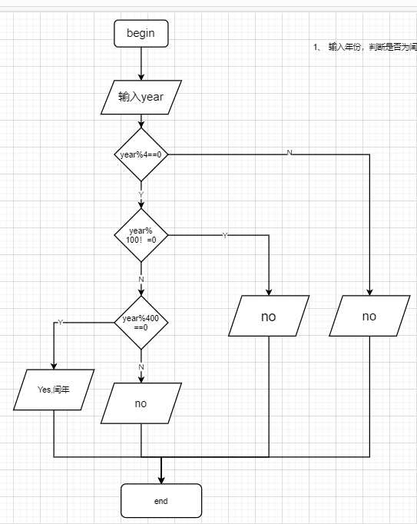

1. 有三个数a、b、c,由键盘输入,输出其中最大的数

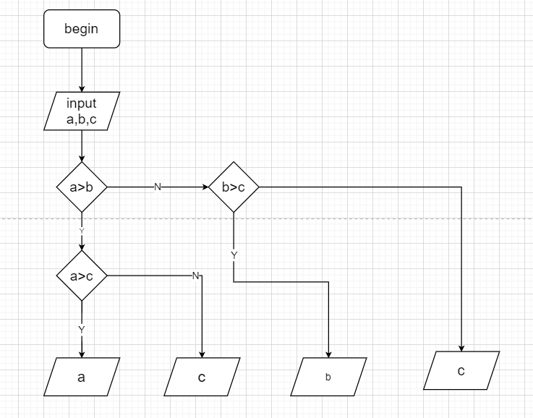

1. 计算n的阶乘

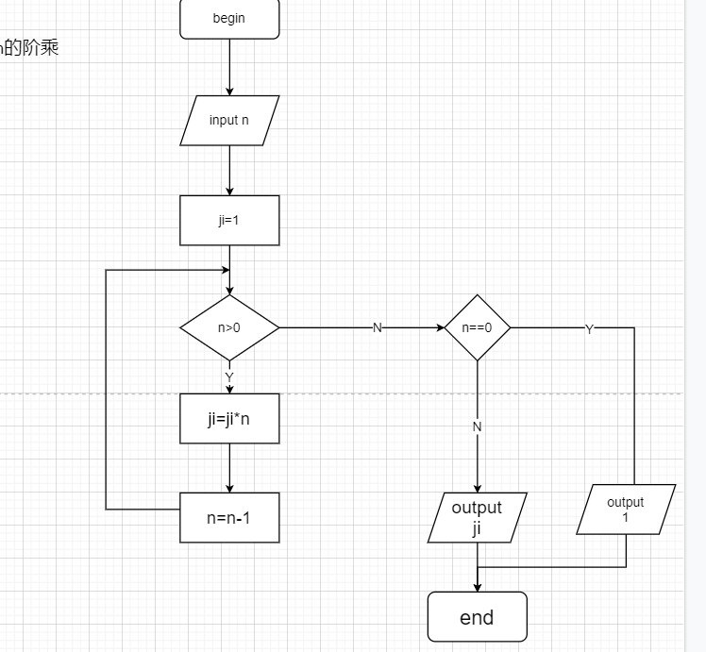

1. 输出1/3-3/5+5/7-7/9…+19/21的结果

